**单片机及接口技术实验报告**

**实验四 矩阵键盘钢琴**

1. **实验目的**
2. 掌握I/O口P3的简单使用。
3. 掌握矩阵键盘原理及按键的使用。
4. 学习延时程序的编写和使用。
5. 掌握蜂鸣器的使用。
6. **实验任务**

在AT89S51 单片机的并行口连接矩阵键盘，编写矩阵键盘扫描程序,利用蜂鸣器发声原理:通过不同的通电时间来设置不同的频率，实现蜂鸣器的音调。最后通过矩阵键盘实现不同音调的输出。

1. **电气连接图**

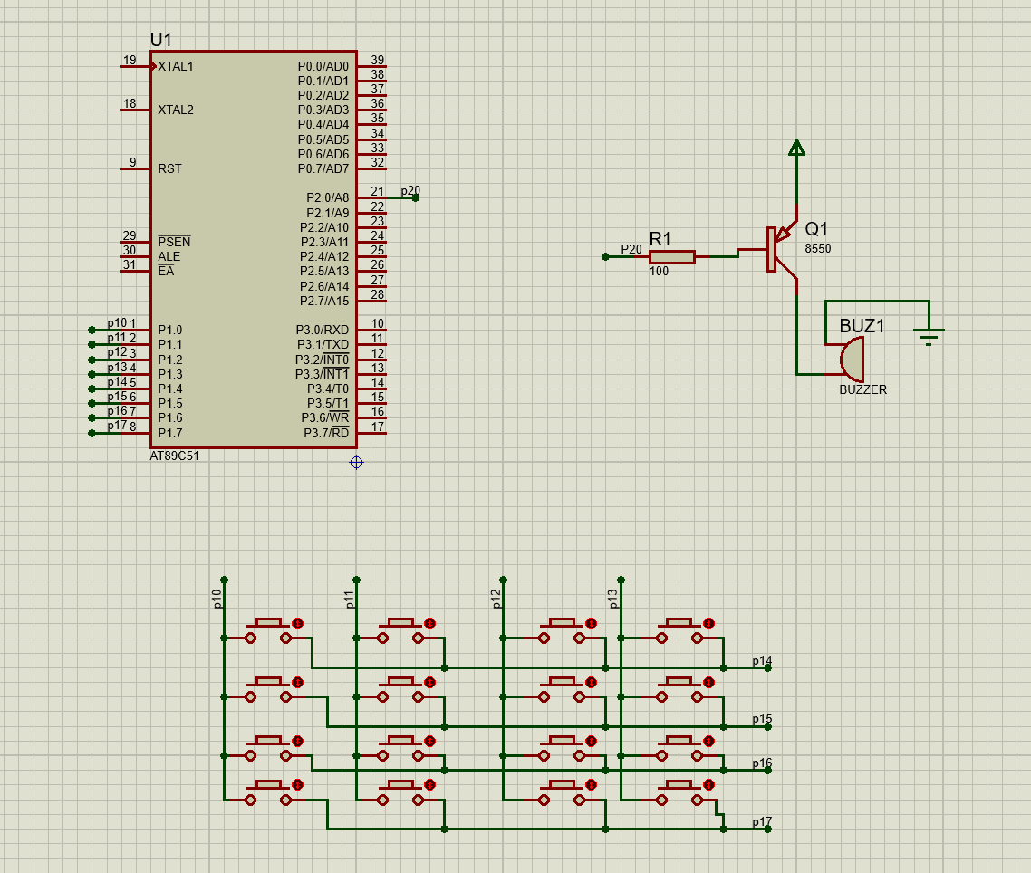

1. **程序流程框图**

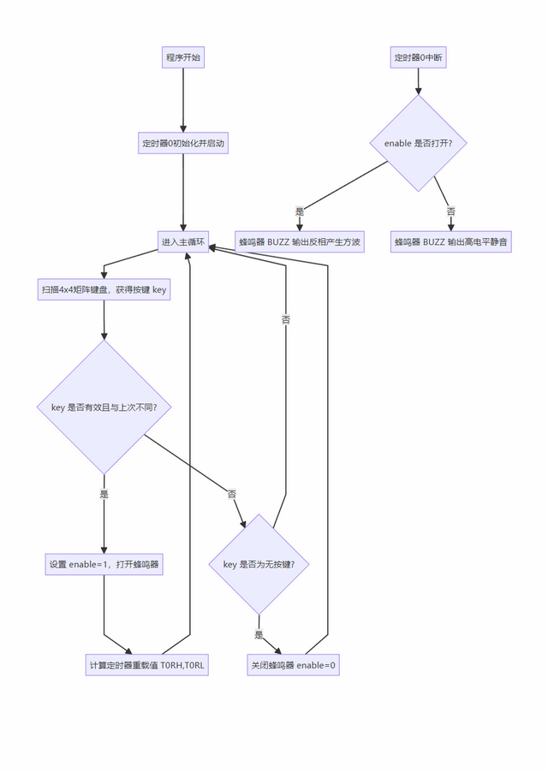

1. **C语言源程序**

#include <reg52.h>

#define RldTmr(fr) (65536 - (11059200 / 12) / ((fr) << 1))

typedef unsigned char uchar;

typedef unsigned int uint;

sbit BUZZ = P0^0;

uchar key = 0xff;

uchar pre_key = 0xff;

bit enable = 0;

uint T0RH = 0, T0RL = 0;

// 16个音调频率表（Do Re Mi 到高音）单位Hz

uint code noteFreq[] = {

262, 294, 330, 349, 392, 440, 494, 523,

587, 659, 698, 784, 880, 988, 1047, 1175

};

// 延时函数（用于键盘去抖）

void delay(uint ms) {

uint i, j;

for(i = 0; i < ms; i++)

for(j = 0; j < 123; j++);

}

// 4x4矩阵键盘扫描函数，返回键码0~15，未按返回0xff

uchar keyscan() {

uchar i, temp, keynum = 0xff;

for(i = 0; i < 4; i++) {

P2 = ~(0x01 << i); // 逐行输出低电平

temp = P2 & 0xf0; // 读取列线

if(temp != 0xf0) {

delay(5);

temp = P2 & 0xf0;

if(temp != 0xf0) {

if((temp & 0x10) == 0) keynum = i * 4 + 0;

else if((temp & 0x20) == 0) keynum = i * 4 + 1;

else if((temp & 0x40) == 0) keynum = i * 4 + 2;

else if((temp & 0x80) == 0) keynum = i * 4 + 3;

}

}

}

return keynum;

}

// 定时器0中断服务程序

void timer0_ISR(void) interrupt 1 {

TH0 = T0RH;

TL0 = T0RL;

if(enable)

BUZZ = ~BUZZ;

else

BUZZ = 1; // 静音为高电平

}

void main() {

TMOD = 0x01; // 定时器0，模式1

EA = 1;

ET0 = 1;

TR0 = 1;

while(1) {

uint rld;

key = keyscan();

if(key != 0xff && key != pre_key && key < 16) {

pre_key = key;

enable = 1;

rld = RldTmr(noteFreq[key]);

T0RH = rld >> 8;

T0RL = rld & 0xff;

} else if(key == 0xff) {

pre_key = 0xff;

enable = 0;

}

}

1. **} 实验结果（附图片）**

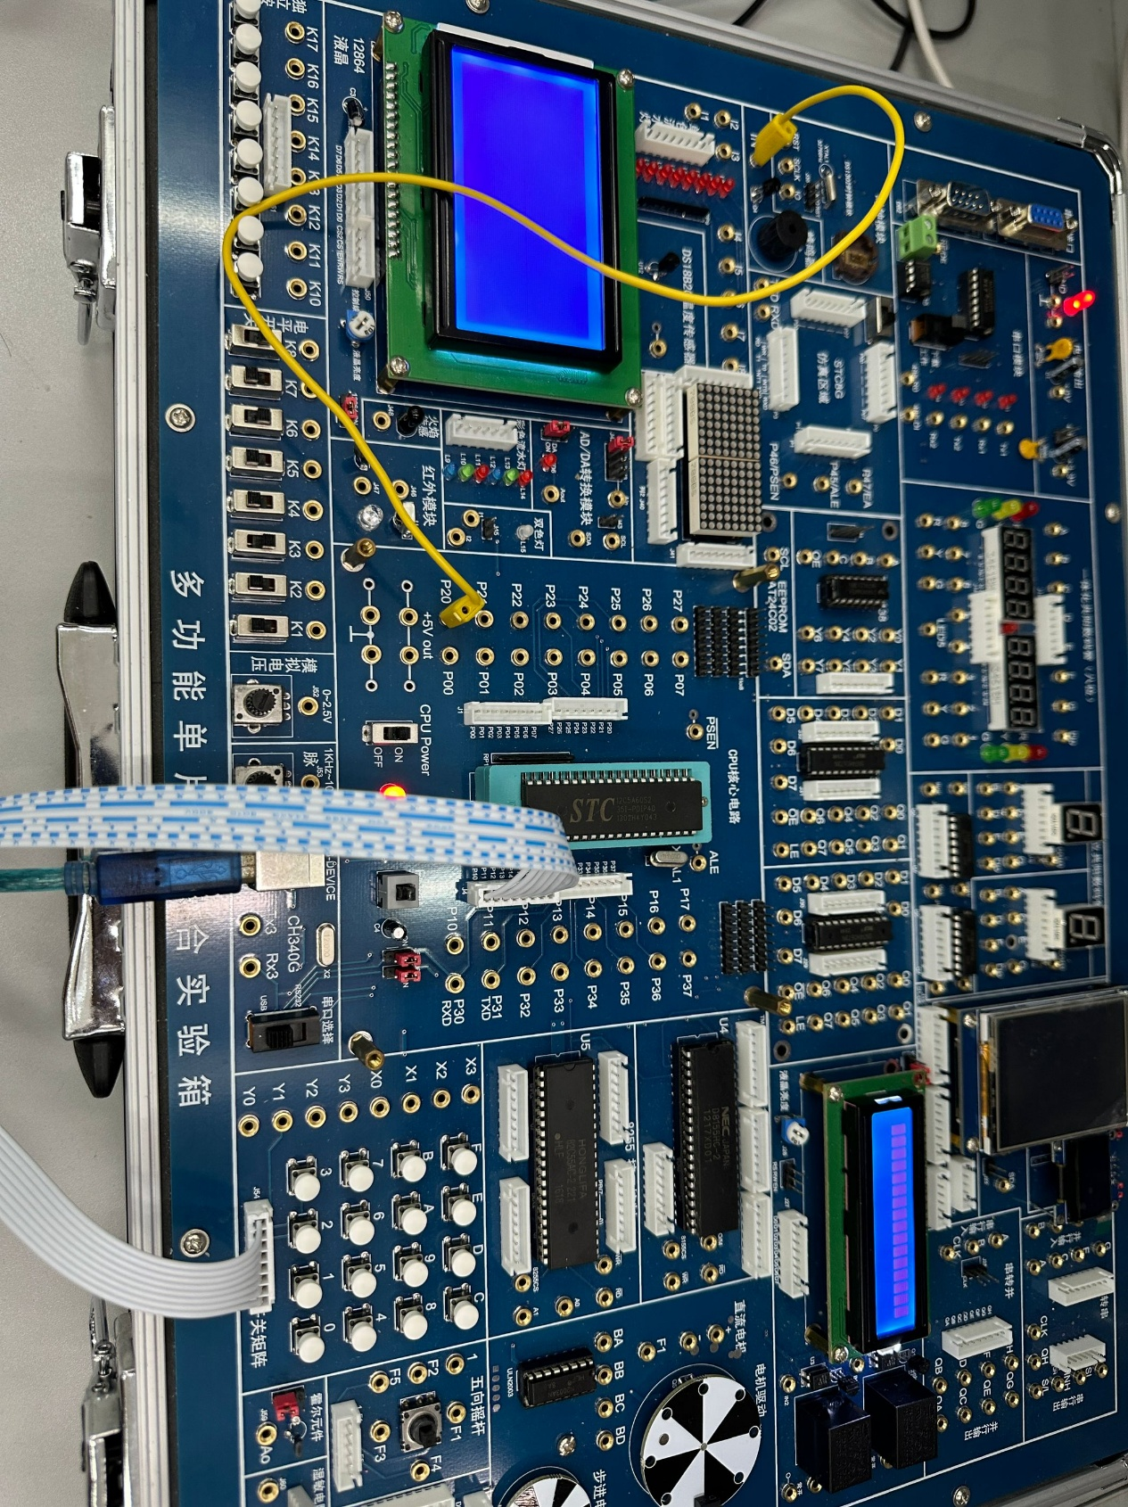

1. **遇到问题与心得体会**